Справка
о проведении декады математики, физики, информатики и ИКТ в МОУ «Школа №3» города Алушта

В соответствии с планом работы школы и м/о учителей математики, физики, информатики и ИКТ в школе проводилась декада математики, физики, информатики и ИКТ.

Цели проведения декады:
- Привитие интереса к изучению предметов;
- Расширение рамок учебника;
- Популяризация знаний в области математики и информатики;
- Способствование проявлению и развитию тех или иных наклонностей учащихся, их творческих способностей;
- Совершенствование профессионального мастерства педагогов через подготовку, организацию и проведение открытых уроков и внеклассных мероприятий;

Сроки проведения предметной декады: 04.12.17 – 08.12.17

Проведению декады математики предшествовала подготовительная работа. Учителями и учащимися были подготовлены стенды, газеты с интересной информацией, ребусами, загадками по предметам математики, физики и информатики

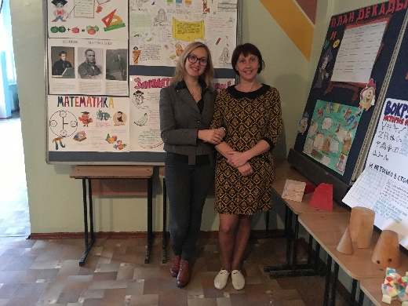 | 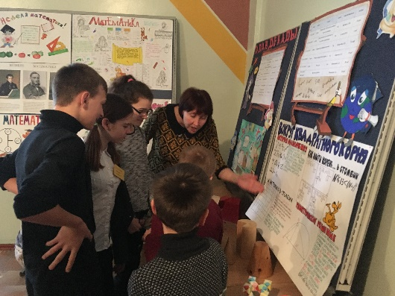 | 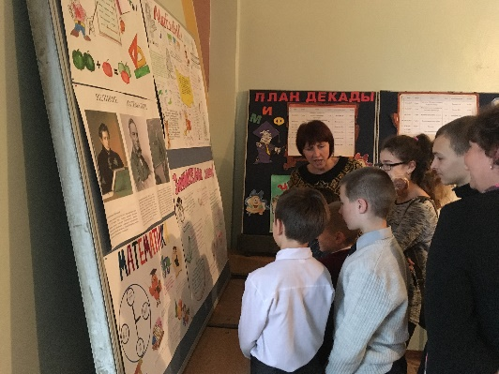
Во время проведения декады использовались различные формы учебной деятельности: открытые уроки, викторины, конкурсы.
В проведении уроков и внеклассных мероприятий приняли участие учителя математики, физики и информатики — Калиброва Л.В., Ярошко Л.Н., Бариева Л.С., Цивилева Н.А., Пятков К.В., Османова А.М., Новикова А.А., Туменко Ю.Н., Гулиев В.В.
Каждым учителем в своих классах были проведены внеклассные мероприятия, и каждый старался привлечь всех обучающихся, а также придумать что-то новое. Все учителя на своих уроках использовали мультимедийное оборудование.
В рамках этой недели были проведены тематические мероприятия в соответствии с планом проведения предметной недели:
ПО МАТЕМАТИКЕ:
- Учитель Туменко Ю.Н. провела открытый урок самоуправления в 5-Г классе.
Цели урока актуальны и поставлены с учетом особенностей материала, места данного урока в системе уроков по теме и уровня подготовленности учащихся 5 класса. Структура урока соответствует его целям, удачно продумана. Учащиеся учились выполнять работу по предъявленному алгоритму; осуществлять поиск необходимой информации для выполнения проблемных заданий с использованием учебной литературы; вытаивать аргументацию, приводить примеры. Школьники на собственном опыте убедились, как сложен и интересен труд учителя.
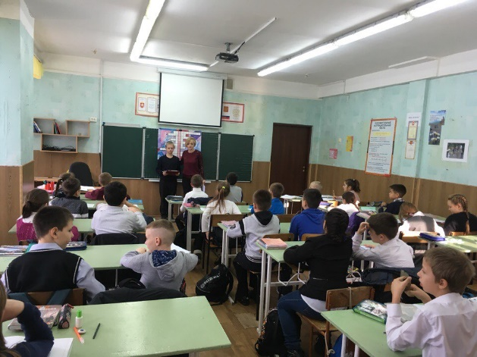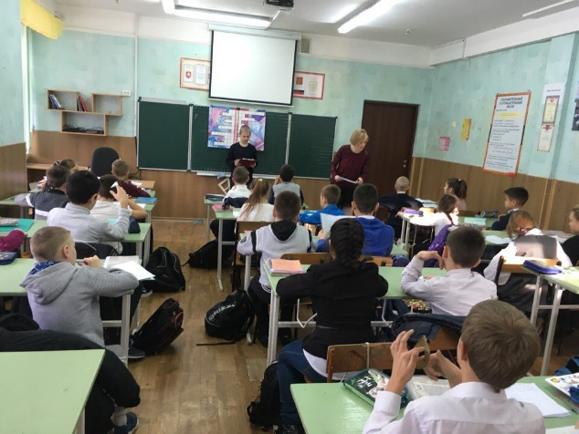
- Учитель Ярошко Л.Н. провела открытый урок по теме «Час занимательной математики».
Целью урока было познакомить учащихся с понятием «занимательные задачи», узнать историю развития занимательной математики, рассмотреть решение некоторых задач; повысить интерес к математике, расширить умственный кругозор, развить логическое мышление. На уроке учитель использовала соревновательный момент, игровые технологии, предложив в роли противоборствующих команд выступить мальчикам проив девочек. Соревновательный момент повысил мотивацию обучающихся, весь урок ребята были активны. Цели урока были достигнуты, урок проведен на высоком методическом уровне. По результатам урока учащиеся убедились, что цифры совсем не скучные, наоборот, считать, вычислять, решать нестандартные задачи – настоящее удовольствие.
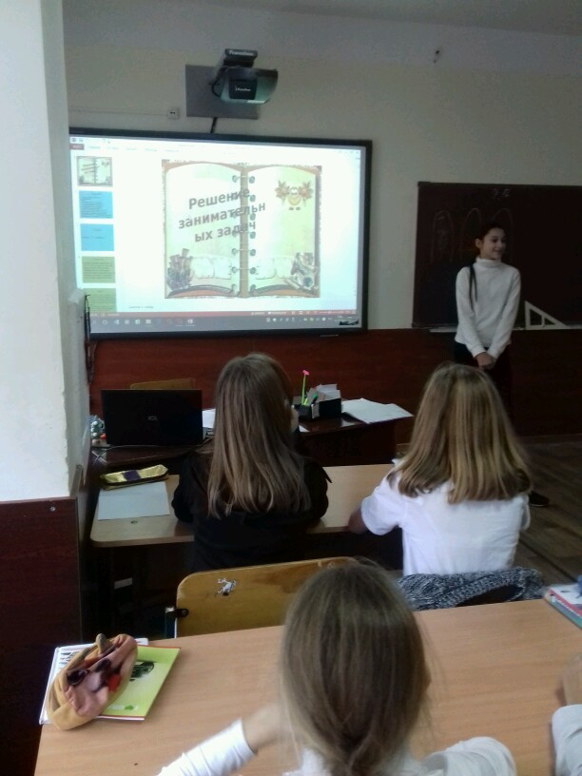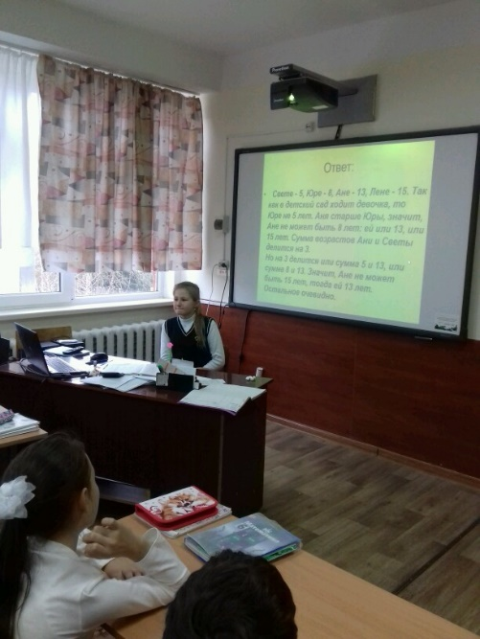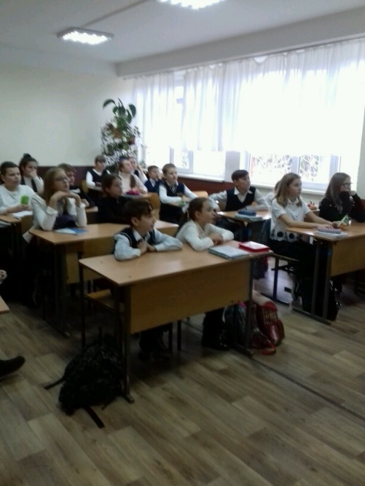

- Пятков К.В. провел открытый урок по теме «Уравнения, содержащие модуль. Уравнения с параметром». На уроке учитель ставил своей целью (на этапе подготовки к ЕГЭ): повторить и закрепить функционально - графические методы решения задач с параметрами, приемы решения задач с параметрами функционально – графическим методом в координатной плоскости (хОу) и (хОа). На нестандартном учебно-математическом материале продолжить развитие ментального опыта учащихся, содержательной структуры их математического интеллекта, в том числе, способностей к логико-дедуктивному и индуктивному, аналитическому и синтетическому обратимому мышлению, к алгебраическому и образно-графическому мышлению, к содержательному обобщению и конкретизации, к рефлексии и самостоятельности; продолжить развитие культуры устной и письменной речи как психологических механизмов учебно-математического интеллекта.
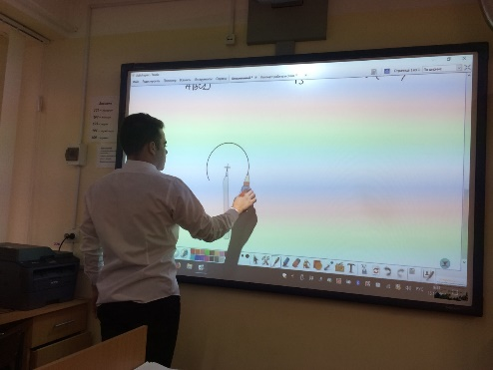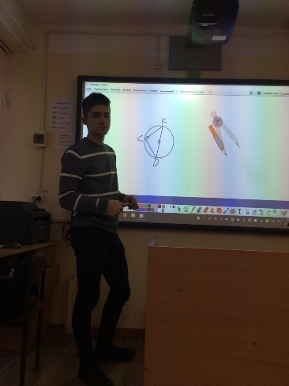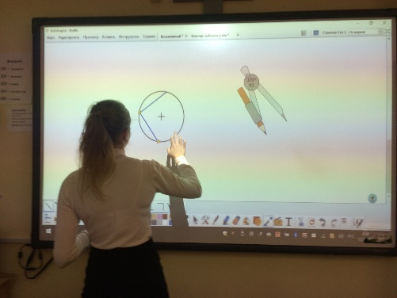
- На предметной неделе учителем Бариевой Л.С. был показан открытый урок в 9-А классе по теме «Вокруг квадратного корня». Целями урока было создание условий у обучающихся целостного представления о квадратном корне, навыков вычисления квадратного корня в столбик; создание условий для развития алгоритмического, творческого мышлений, развитие интереса к математике. Учащиеся сразу включаются в урок. Доска подготовлена – выписаны задания. Часть доски оставлена свободной для работы в классе. Ответы учащихся полные, четкие. При необходимости ребята отвечают односложно, но громко и четко. Темп урока высокий. Учитель сформировала у детей высокий уровень овладения знаниями, умение самостоятельно составить задание, аналогичное данному, умение использовать прием в новой, сходной ситуации. Цель задания – формирование вычислительных навыков, воспитание самостоятельности. С целью подведения итогов урока и рефлексии была проведена беседа, в которой выяснялось: - Что нового узнали на уроке? -Разобрались ли в материале, который рассматривался на уроке? - Над чем нужно поработать? - Что понравилось на уроке? - Что не понравилось?
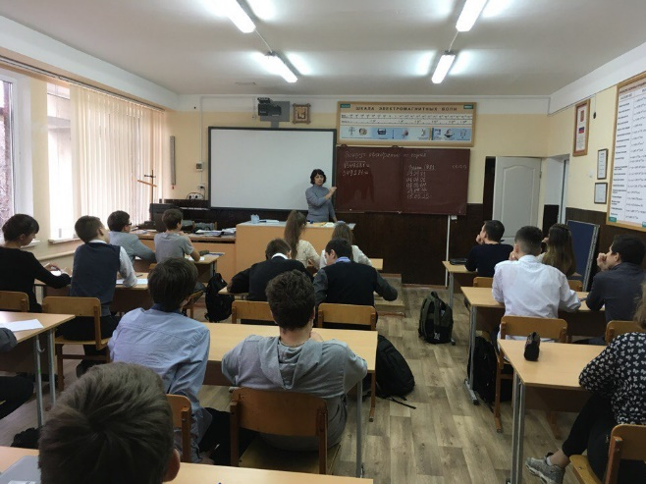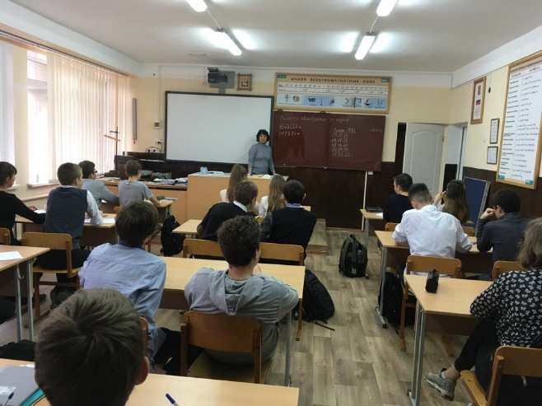
ПО ФИЗИКЕ
- Учитель Османова А.М. провела открытый урок в 7-В классе по теме «Правило равновесия рычага». На уроке учитель использовала проблемно – исследовательскую технологию, наглядность обеспечивалась интерактивной доской, рычагом на штативе, набором грузов, линейкой. Урок был подготовлен в соответствии с ФГОС. На уроке использовались такие формы учебной работы как фронтальная со всем классом и индивидуальная. На протяжении всего урока учащиеся проявляли интерес и активность, результаты были получены высокие. В конце урока Османова А.М. провела рефлексию. Урок был проведен на высоком методическом уровне, цели достигнуты.
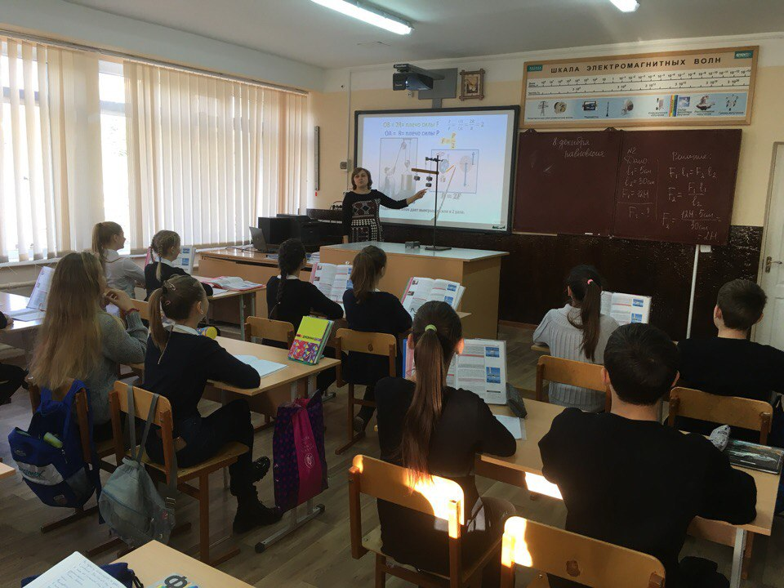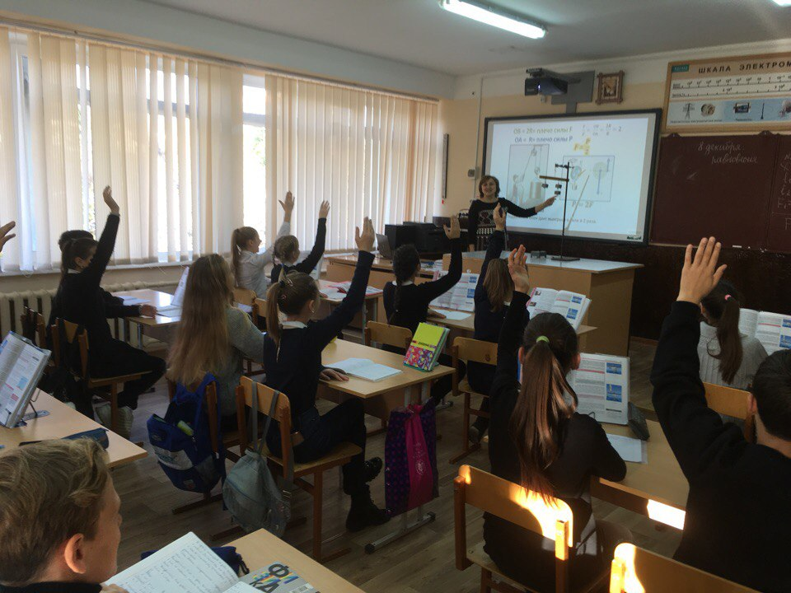
- Учитель Цивилева Н.А. провела открытый урок в 9-А классе по теме «Вес тела. Невесомость. Перезагрузка.» с целью развития познавательной и творческой активности обучающихся, формирования у учащихся положительных мотивов к учебному труду, привития интереса к физике, сплочения коллектива учащихся в совместной работе. Мероприятие подготовлено с учетом возрастных особенностей учащихся, специфики предмета, содержания образовательной программы по предметам. Разнообразные задания носили познавательный и развлекательный характер, сопровождались презентацией. Для выполнения заданий учащиеся должны были задействовать все каналы восприятия информации, внимание, логическое мышление.
В течении недели Цивилева Н.А. проводила математические и физические фокусы на переменах для всех желающих. Фокусы вызвали живой интерес у всех учащихся. Целью данного мероприятия было
• создать представление о первичных понятиях в физике (тело, вещество, явление), определить круг изучаемых явлений;
• пояснить связь физики с другими науками и техникой;
• ознакомить учащихся с применением физики в жизни;
• пробудить у детей интерес к изучению физики, развить любознательность.
• Привить любовь к математике.
• Стимулировать учащихся тренироваться в устном счёте и разбираться в формулах.
Цивилева Н.А. принимала активное участие в оформлении стендов по тематической декаде.
Итоги предметной декады показали, что учителем Цивилевой Н.А. созданы условия, стимулирующие формирование положительной мотивации обучающихся, ведется планомерная работа по формированию понятийного аппарата предмета, развитию предметных и метапредметных компетенций, формированию познавательного интереса у обучающихся. Педагог совершенствует профессиональное мастерство через подготовку, организацию и проведение открытых уроков и внеклассных мероприятий.
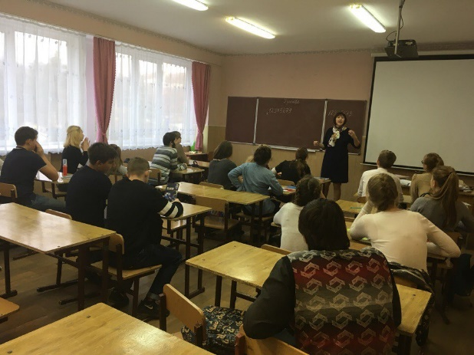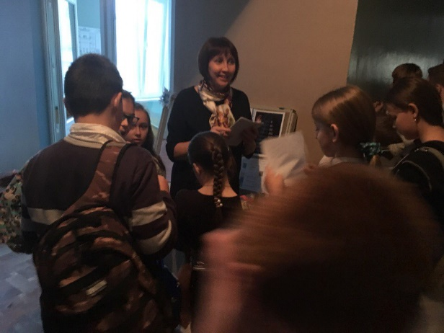
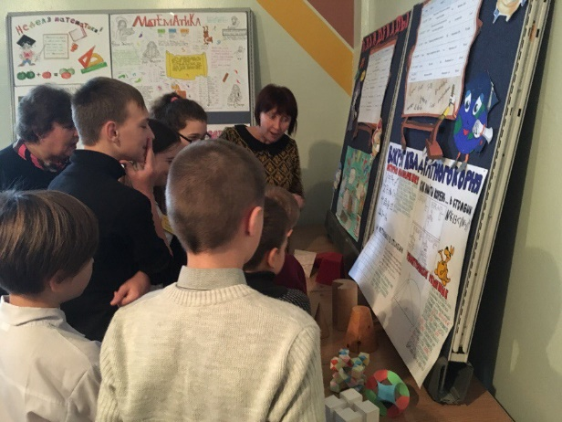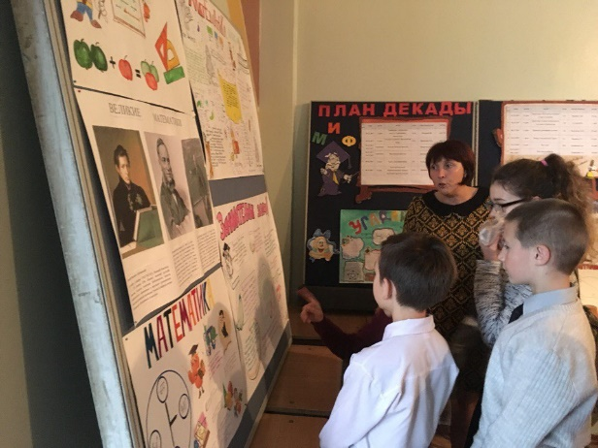
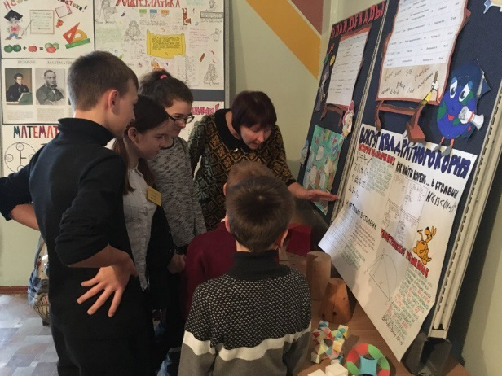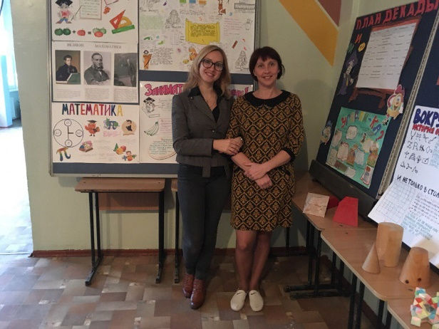

ПО ИНФОРМАТИКЕ
- Учитель Гулиев В.В. провел открытый урок по ФГОС в 7-В классе по теме «Дополнительные возможности текстового процессора» Целью урока было обобщение и систематизация знаний о способах и методах ввода, редактирования, форматирования текстовой информации. Тема урока актуальна, учащиеся проявляли активность на протяжении всего урока, показали достаточное знание теоретического и практического материала. На уроке учитель использовал словесные, практические, наглядные формы и методы обучения.
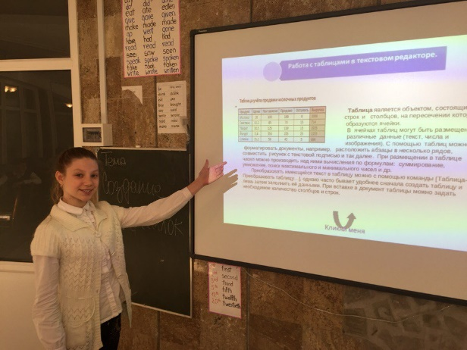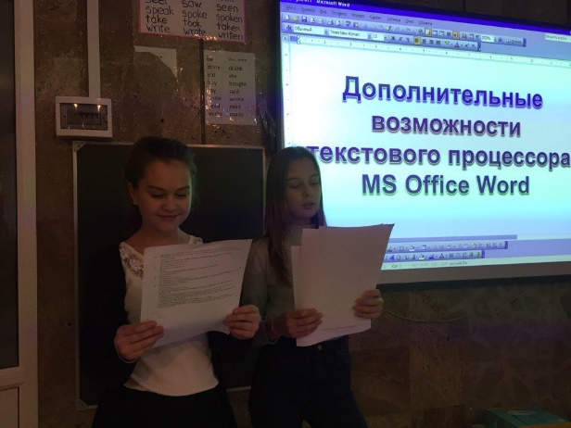
- Учитель Новикова А.А. провела открытый урок в рамках четвертой Всероссийской акции «Час кода»! Акция направлена на формирование и поддержку интереса молодежи к изучению информатики и программирования, а также на повышение престижности ИТ-специальностей в глазах молодых людей. Учитель объяснила, что участие в акции «Час кода» — это уникальный шанс для каждого ученика почувствовать себя частью большого и значимого события, заявить о своих способностях, осознать важность изучения информатики для своего успеха в будущем и в течение одного часа овладеть азами программирования в простой, увлекательной форме, доказав себе и окружающим, что программирование доступно и интересно.
Урок вызвал интерес учащихся к информатике, на уроке использовались современные игровые и интерактивные технологии. Все учащиеся получили именные сертификаты за участие в уроке.
Новикова А.А. подготовила выставку «Робототехника», на которой представлены модели роботов, собранных учениками на занятиях по внеурочной деятельности и кружке «Робототехника». Стенд с фотографиями иллюстрирует процесс сборки и тестирования роботов, а также описание каждой модели. Также оформила стенды с материалами по тематической декаде.
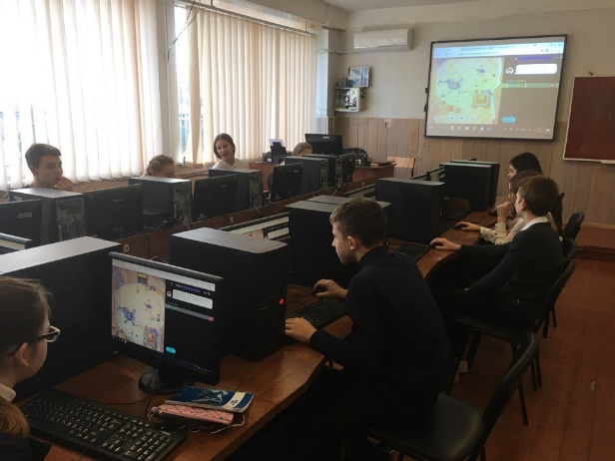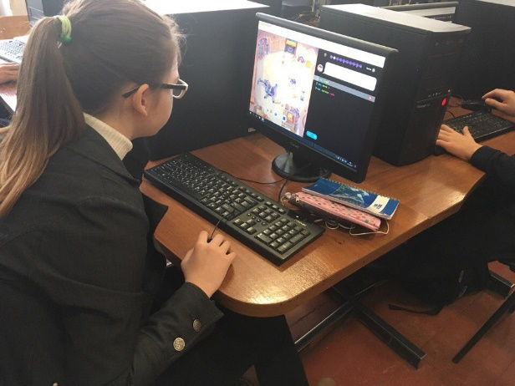
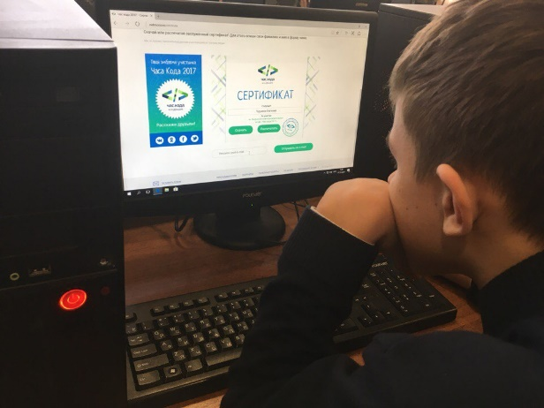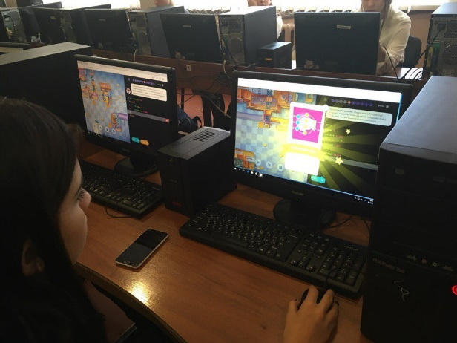
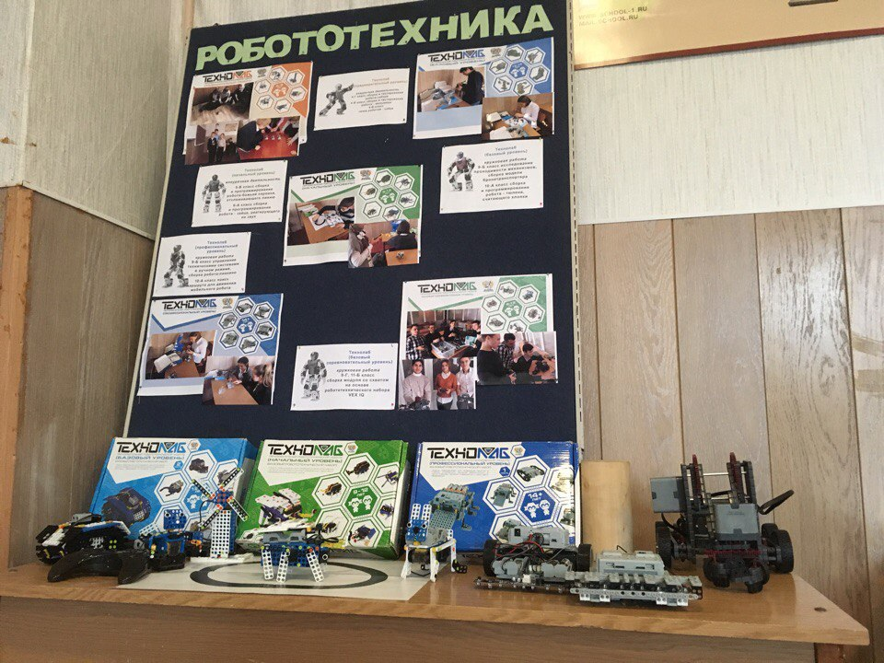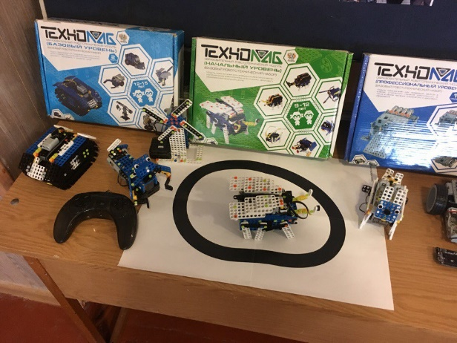
Рекомендации:
- Учителям математики, физики информатики активизировать работу по формированию ключевых, предметных, межпредметных компетенций школьников.
- Активизировать работу по внедрению инновационных педагогических технологий в преподавание математики, физики информатики.
- Активизировать работу по вовлечению учащихся в проектную деятельность.
- Осуществлять межпредметную интеграцию в рамках проведения предметной декады, а также в учебном процессе и внеклассной деятельности.
- Всем учителям с математики, физики информатики своевременно сдавать разработки уроков и мероприятий, проведенных в ходе декады.

Анализируя итоги проведения декады математики, можно сделать следующие выводы:

      - В проведении предметной декады приняли активное участие и проявили высокую творческую активность все учителя МО. На всех открытых мероприятиях присутствовали представители администрации и коллеги-математики.
      - Предметная декада была грамотно спланирована и тщательно подготовлена, что свидетельствует о хорошей постановке внеклассной работы по математике, физике, информатике и ИКТ.
      - В проведение предметной декады было вовлечено большое количество учащихся. Все проведённые мероприятия вызвали живой интерес у учащихся и способствовали повышению интереса к предмету.
Таким образом, можно сделать вывод, что цели предметной недели достигнуты.

Справку составила руководитель м/о А.А. Новикова

